**AKADEMIA MAZOWIECKA W PŁOCKU**

**WYDZIAŁ NAUK HUMANISTYCZNYCH I INFORMATYKI**

**System zarządzania zamówieniami dla restauracji fast food**

**Dokumentacja**

**Projekt wykonany przez:**

**Bartłomiej Górczyński**

**Damian Kapela**

**Patryk Popielski**

**Spis treści**

1. **Cel projektu**
2. **Zastosowane rozwiązania technologiczne oraz narzędzia**
3. **Baza danych**
4. **Aktorzy**
5. **Działanie aplikacji**
6. **Podsumowanie**
7. **Cel projektu**

Głównym zadaniem aplikacji jest obsługa zamówień w restauracji fast food. Program dostosowany jest do trzech typów użytkowników: klienta, pracownika i administratora. Różnice pomiędzy dostępnymi funkcjami dla każdego typu użytkownika są duże.

1. **Zastosowane rozwiązania technologiczne oraz narzędzia**

Projekt został wykonany głównie w języku C#, gdyż umożliwia on tworzenie bezpiecznych i niezawodnych aplikacji okienkowych na komputery. Dodatkowo jest on bardzo czytelny i zaawansowany co znacznie usprawnia pracę. Do przechowywania danych wykorzystaliśmy system bazodanowy MSSQL. Wybraliśmy go ze względu na jego szeroką pule możliwości oraz skalowalność, która idealnie znajdzie swoje zastosowanie w przypadku chęci rozbudowy bazy o dodatkowe informacje w przyszłości. Pozwala na wykonywanie zaawansowanych operacji na danych, takich jak filtrowanie, sortowanie, łączenie tabel, grupowanie, agregowanie i wiele innych operacji niezbędnych do prawidłowego działania naszej aplikacji.

1. **Baza danych**

Schemat bazy danych:

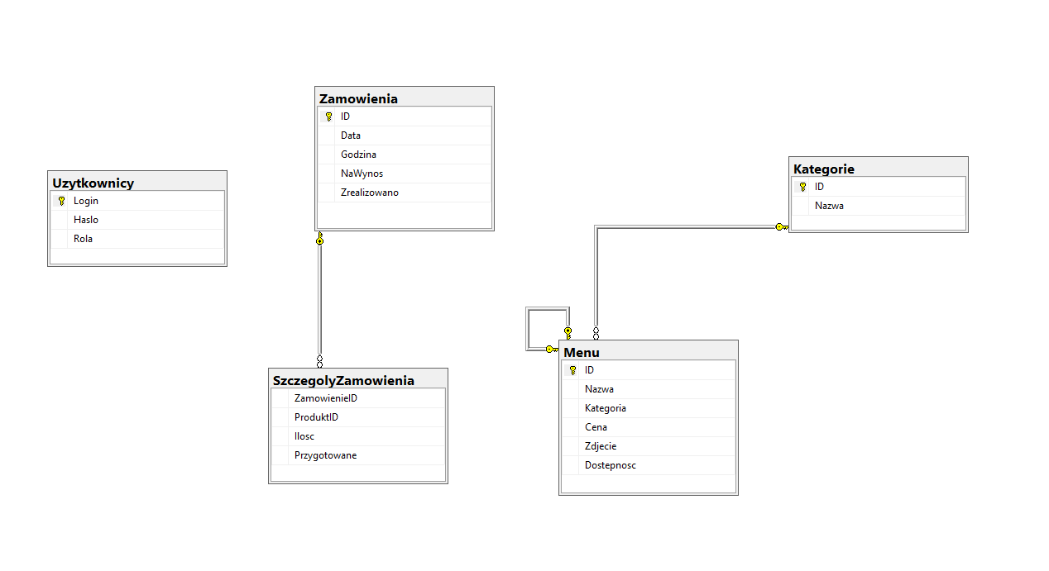

W skład bazy danych wchodzą tabele:

* Uzytkownicy
* Zamowienia
* Kategoria
* Menu
* SzczegolyZamowienia

**Uzytkownicy**

Znajdują się tutaj dane logowania na konta pracownika i administratora.

* Login – przechowuje login do konta
* Haslo – przechowuje hasło do konta
* Rola – przechowuje cyfrę oznaczającą poziom uprawnień danego konta

**Zamowienia**

Przechowuje podstawowe informacje o zamówieniach.

* ID – cyfra będąca numerem identyfikacyjnym zamówienia
* Data – data złożenia zamówienia
* Godzina – godzina złożenia zamówienia
* NaWynos – pole oznaczające czy dane zamówienie ma zostać przygotowane na miejscu czy na wynos
* Zrealizowano – pole oznaczające dane zamówienie jako zrealizowane lub niezrealizowane

**Kategoria**

Znajdują się tutaj kategorie wszystkich produktów.

* ID – cyfra będąca numerem identyfikacyjnym kategorii
* Nazwa – nazwa kategorii

**Menu**

Przechowuje dostępne produkty w restauracji

* ID – cyfra będąca numerem identyfikacyjnym produktu
* Nazwa – nazwa produktu
* Kategoria – kategoria do jakiej należy produkt
* Cena – cena danego produktu
* Zdjecie - ścieżka do zdjęcia produktu
* Dostepnosc – pole oznaczające czy dany produkt jest aktualnie dostępny

**SzczegolyZamowienia**

Znajdują się tutaj szczegółowe informacje na temat każdego zamówienia.

* ZamowienieID - cyfra będąca numerem identyfikacyjnym zamówienia
* ProduktID - cyfra będąca numerem identyfikacyjnym produktu
* Ilosc - ilość zamówionych produktów
* Przygotowane - pole oznaczające czy dany produkt został już przygotowany

1. **Aktorzy**

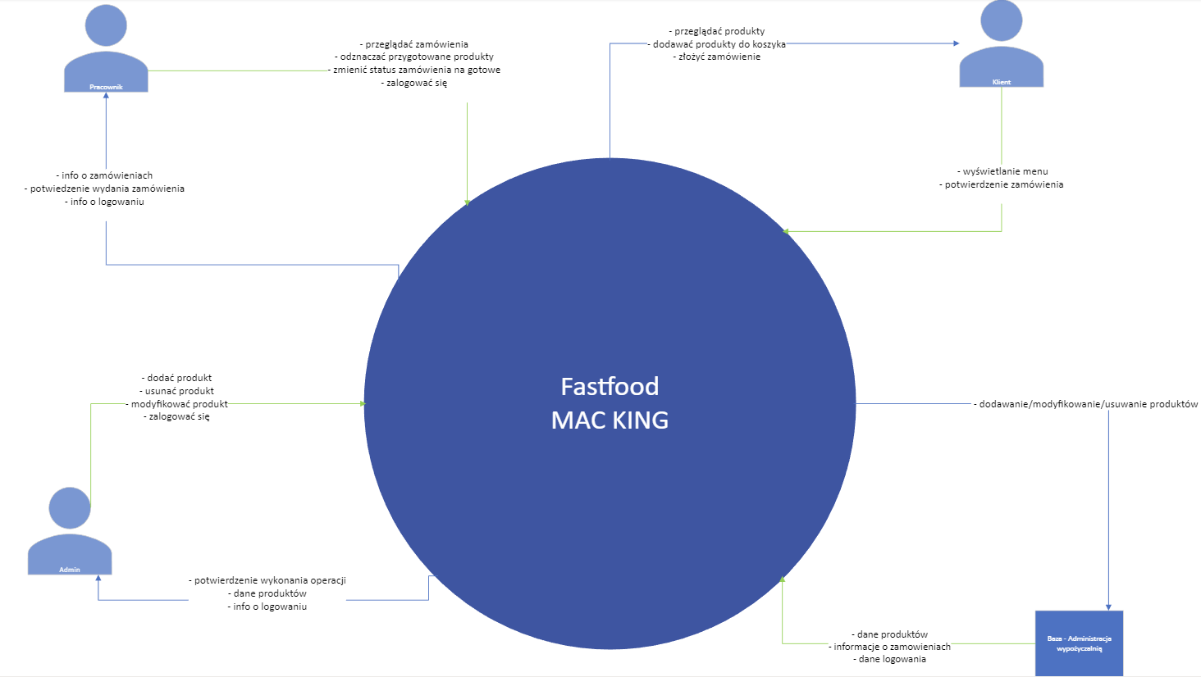

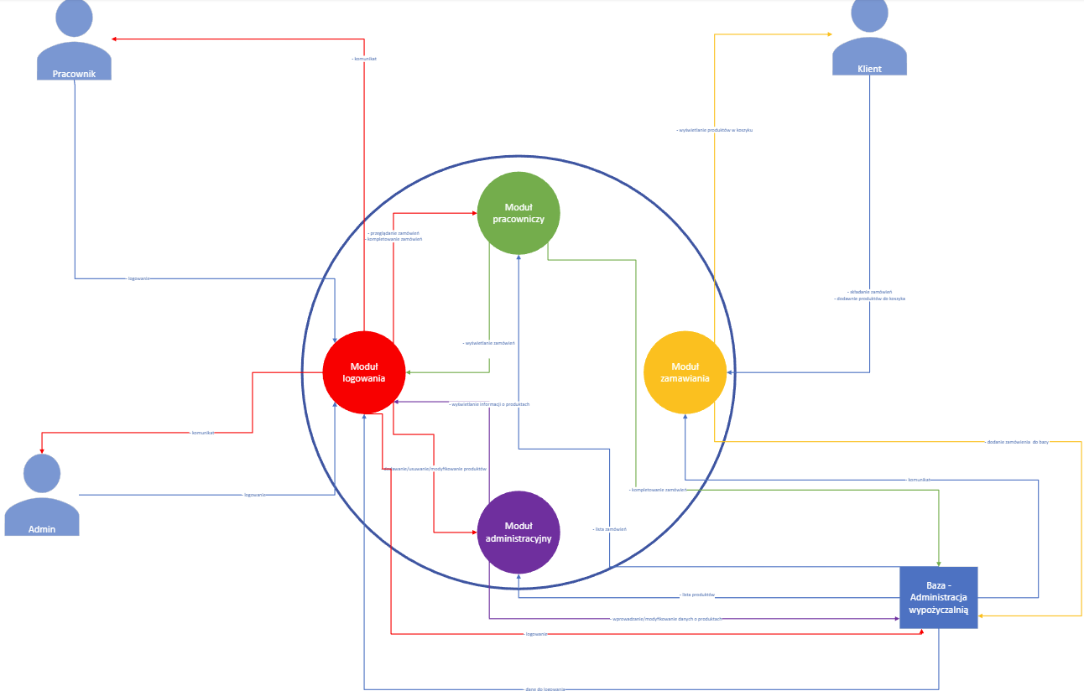

**Aktor klient**

Klient jest użytkownikiem aplikacji o najmniejszych uprawnieniach. Może on przejrzeć dostępne produkty i dodać je do koszyka. Podczas przeglądania koszyka, może usuwać z niego produkty lub zakończyć składanie zamówienia poprzez zapłacenie. Klient może w każdym momencie (aż do momentu jego złożenia) anulować swoje zamówienie.

**Aktor pracownik**

Pracownik jest użytkownikiem o wyższym poziomie uprawnień. Trzeba się do niego zalogować poprzez podanie odpowiednich danych. Widzi on złożone zamówienia, może oznaczać produkty w tych zamówieniach jako wykonane, a także całe zamówienia jako wykonane.

**Aktor administrator**

Administrator jest użytkownikiem o najwyższym poziomie uprawnień. Trzeba się do niego zalogować poprzez podanie odpowiednich danych. Do jego zadań należy dodawanie produktów, edytowanie produktów oraz edytowanie produktów.

1. **Działanie aplikacji**

**Ekran startowy**

Ekran startowy. Znajduje się tutaj przycisk do rozpoczęcia składania zamówienia. Jeśli klikniemy go po przyciśnięciu klawisza “a” to przeniesie nas do ekranu logowania zamiast ekranu wyboru miejsca zamówienia.

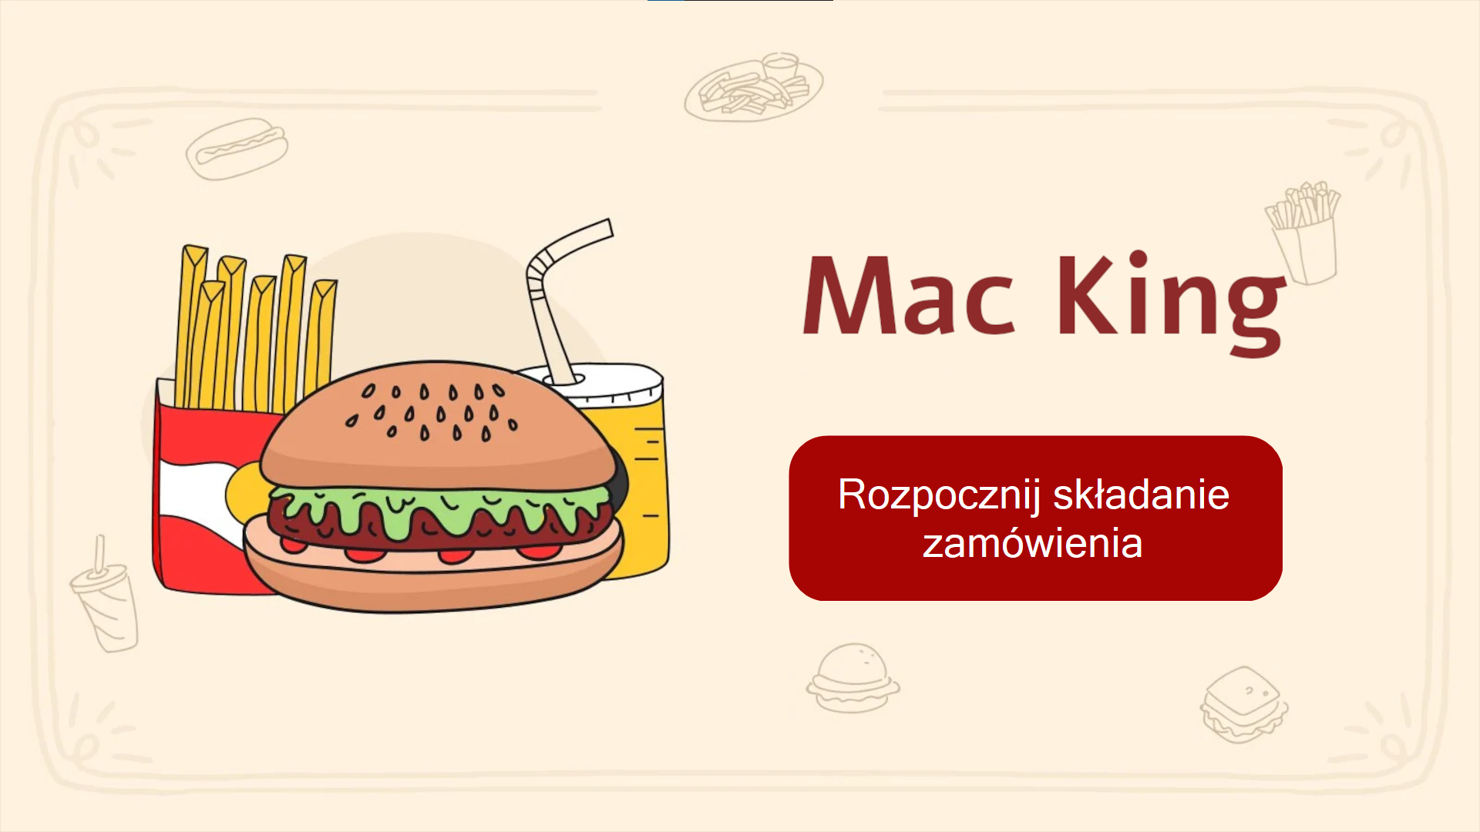

**Ekran wyboru miejsca zamówienia**

Ekran wyboru miejsca zamówienia. Znajdują się tutaj przyciski “Na miejscu” oraz “Na wynos”, a nad nimi symboliczne grafiki. Po kliknięciu każdego z przycisków przeniesie nas do ekranu przeglądania menu.

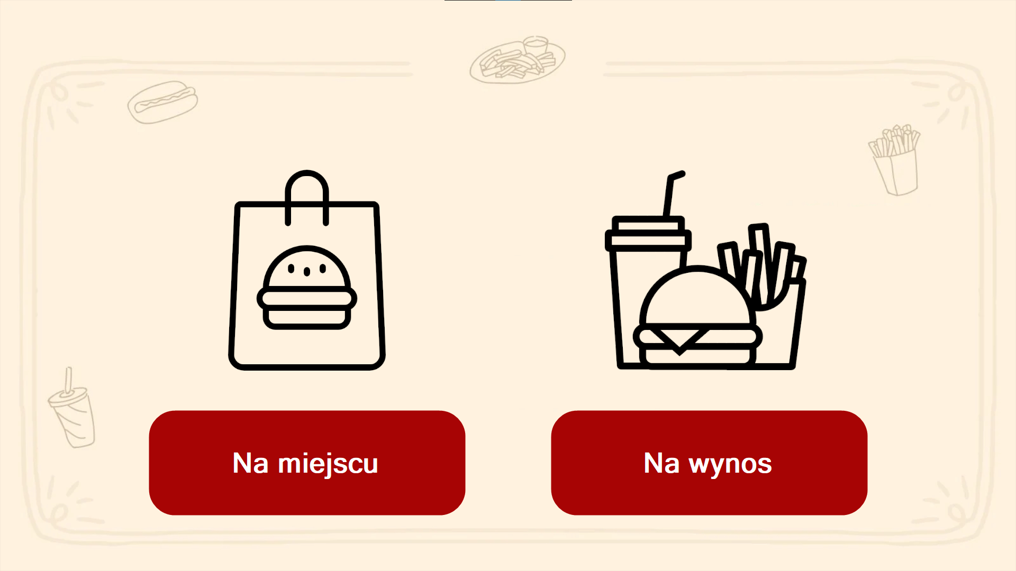

**Ekran przeglądu menu**

Ekran przeglądania menu. Ekran ten jest podzielony na dwie części. Po lewej stronie znajduje się logo restauracji oraz przewijana lista kategorii. Natomiast po prawej stronie nazwa wybranej kategorii, produkty dostępne w danej kategorii, kwota naszego zamówienia, przyciski “Anuluj zamówienie” oraz “Podsumowanie”. Przycisk “Podsumowanie” jest domyślnie niedostępny do kliknięcia, natomiast po dodaniu produktu do koszyka staje się dostępny. Gdy usuniemy wszystkie produkty z koszyka staje się on ponownie niedostępny do kliknięcia. Po kliknięciu w jakiś produkt przenosi nas do ekranu wyboru produktu z tym produktem.

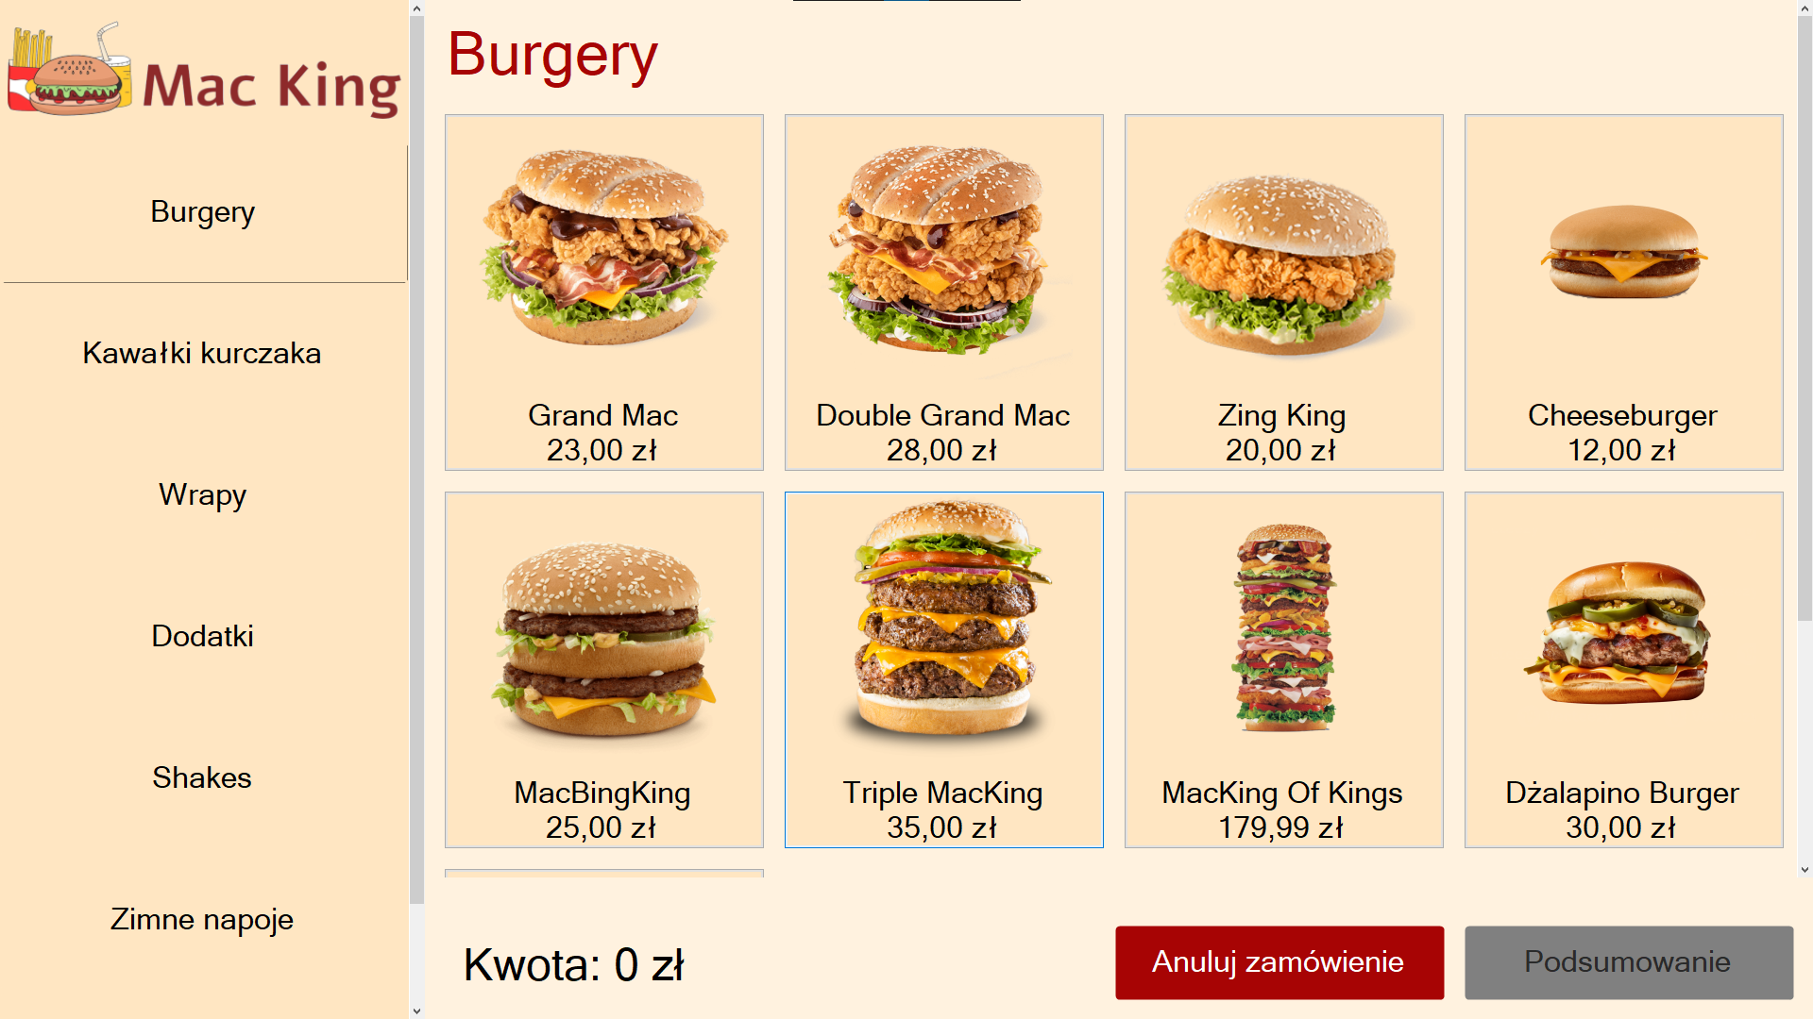

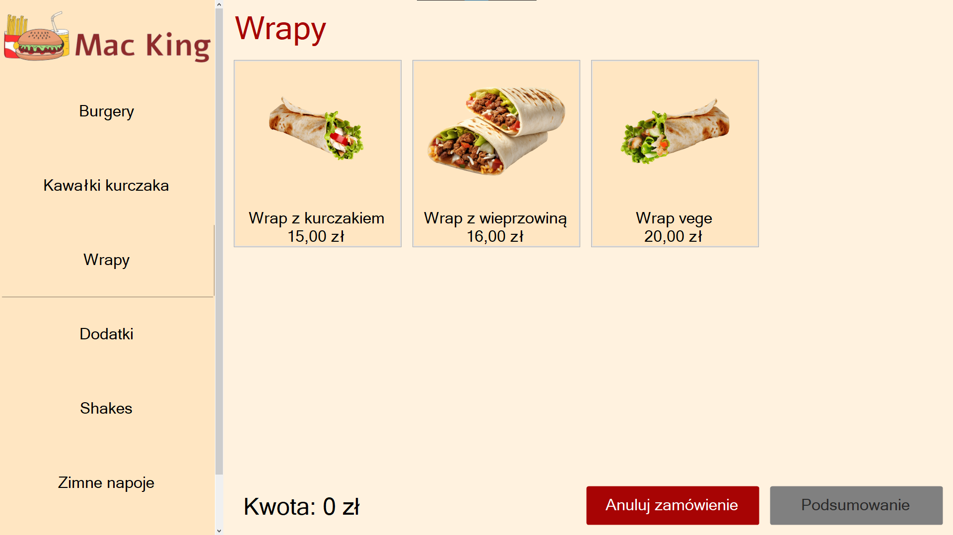

**Ekran wyboru produktu**

Ekran wyboru produktu. Dostosowuje się do wybranego przez nas produktu. Wyświetlają się tutaj widoczne na poprzednim ekranie logo kategorie. Natomiast po prawej stronie zdjęcie danego produktu, jego nazwa, cena, przycisk do zmniejszania ilości, ilość jaką chcemy zamówić (ograniczona dla bezpieczeństwa do przedziału od 1 do 99), przycisk do zwiększania ilości, przycisk “Dodaj”, przycisk “Anuluj” (anuluje dodawanie do koszyka), wartość naszego zamówienia, przycisk “Anuluj zamówienie” oraz przycisk “Podsumowanie”. Przyciski “Podsumowanie” i “Anuluj zamówienie” zachowują się tak jak na ekranie wyboru menu. Kliknięcie kategorii spowoduje anulowanie dodawanie do koszyka i wyświetli daną kategorię.

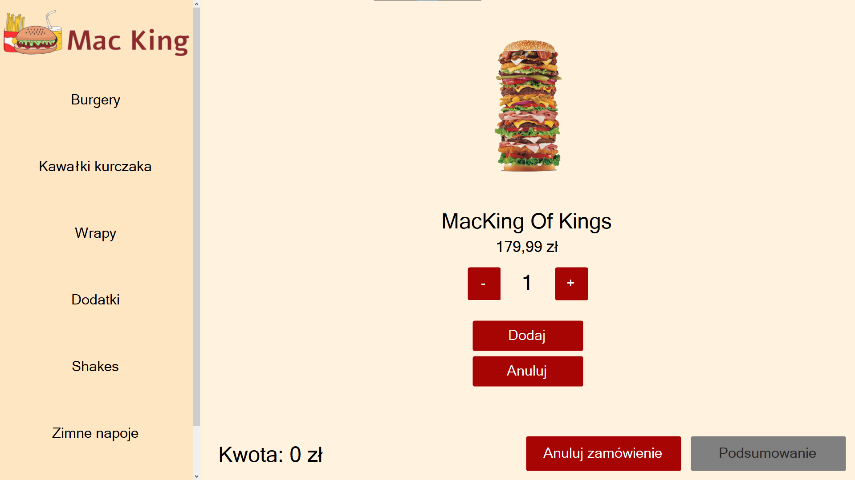

**Ekran koszyka**

Ekran koszyka. Wyświetla się tutaj napis “Podsumowanie” oraz lista kafelków z przedmiotami jakie zamówiliśmy, kwota naszego zamówienia, przycisk “Cofnij” cofający do ekranu przeglądania menu oraz przycisk “Zapłać” kończący proces składania zamówienia. Kafelki produktów składają się z zdjęcia, nazwy, ceny jednostkowej, ilości oraz ceny za dany produkt oraz przycisku “Usuń”. Kliknięcie przycisku “Usuń” spowoduje usunięcie z koszyka całej ilości danego produktu.

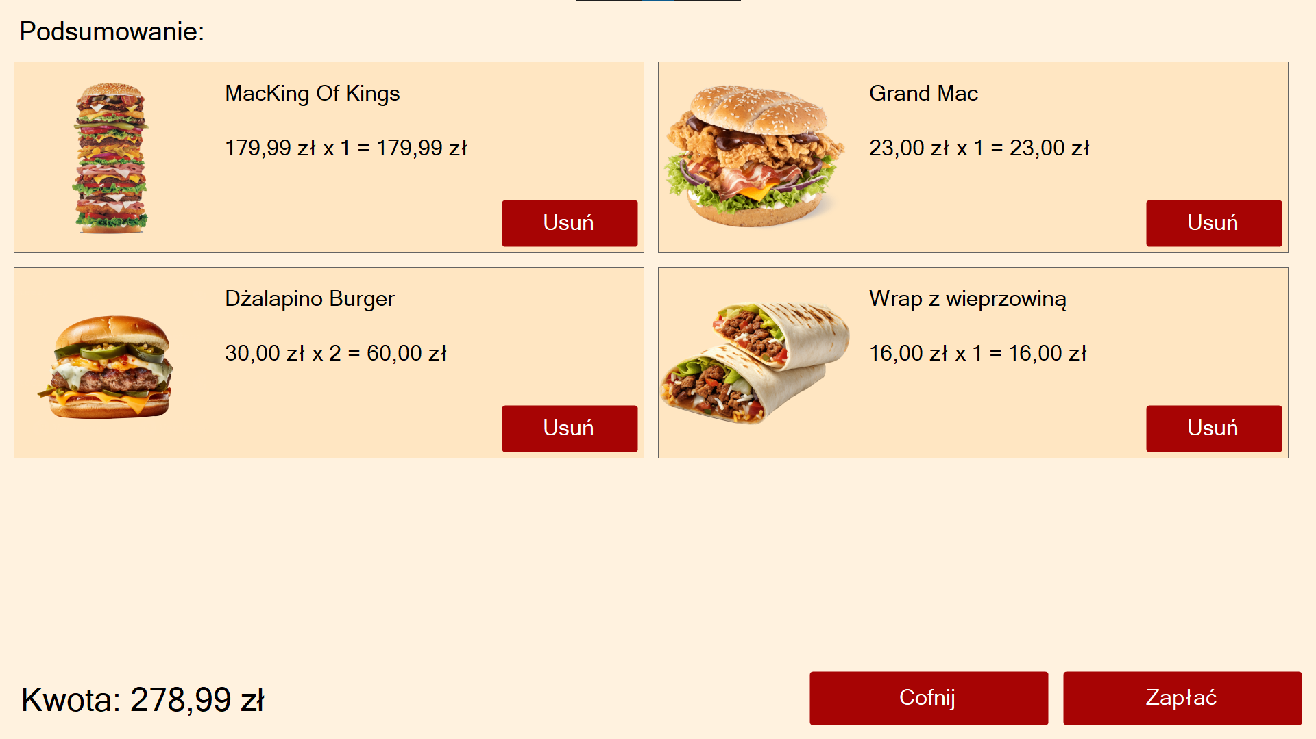

**Ekran logowania na konta pracownika i administratora**

Ekran logowania. Składa się z logo, pola do wpisania loginu, pola do wpisania hasła, przycisku “Zaloguj” oraz przycisku “Cofnij”. Po kliknięciu zaloguj aplikacja sprawdzi wprowadzone dane z tymi istniejącymi w bazie.

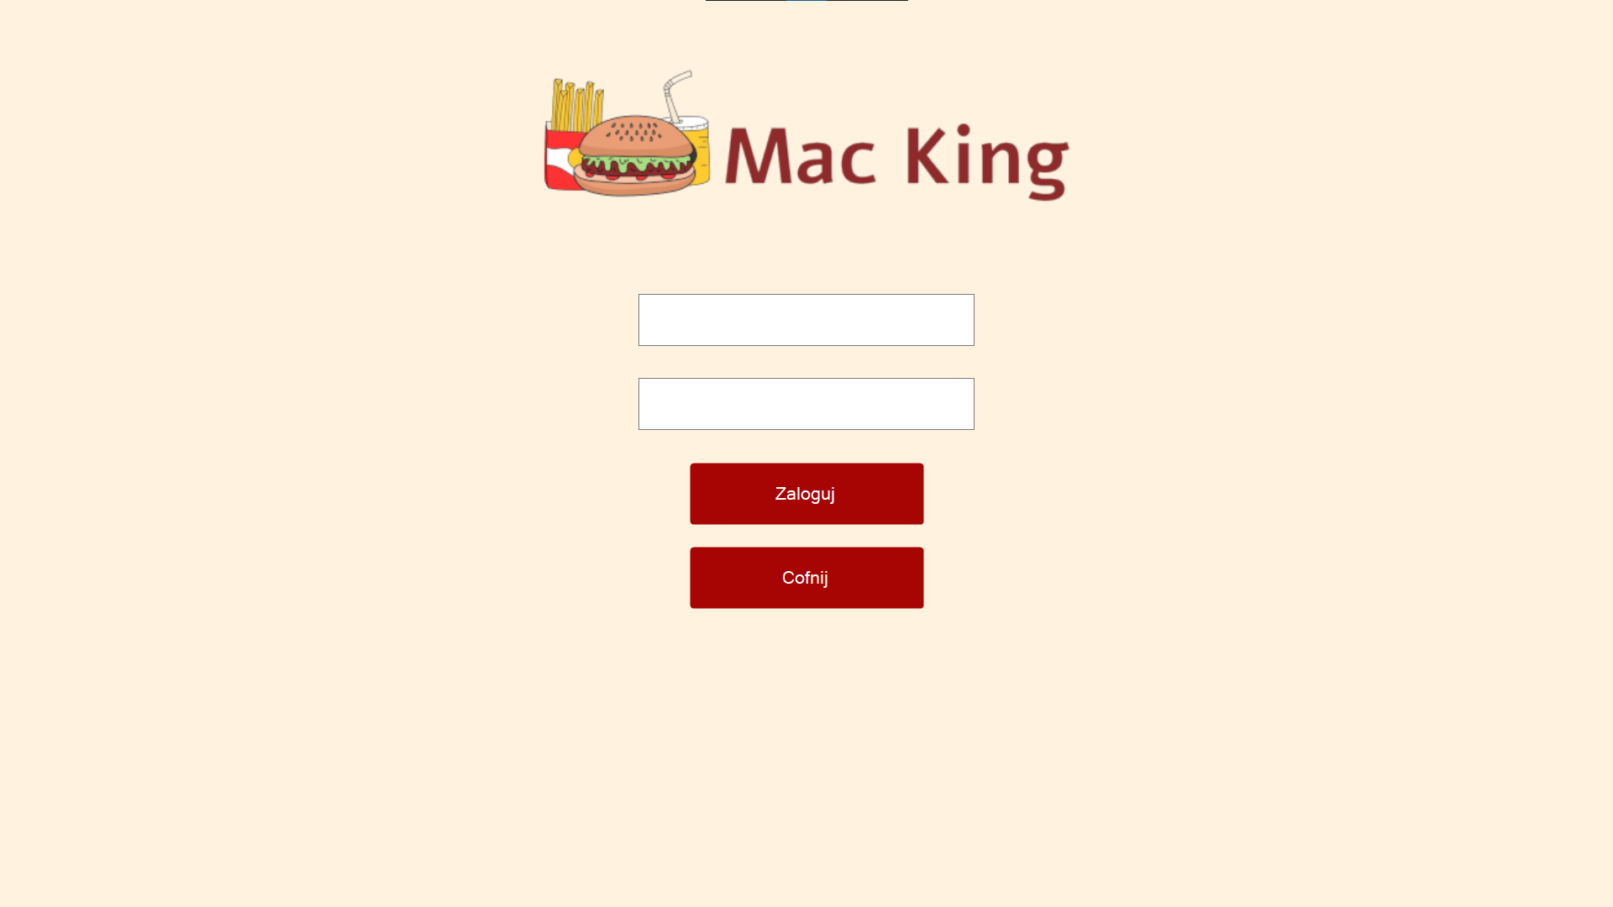

**Ekran administratora**

Ekran administratora. Wyświetla się po zalogowaniu na konta administratora. Możemy z tego poziomu przejść do ekranów dodawania produktu, edycji produktu, usuwania produktu lub cofnąć się do ekranu startowego. Wszystkie te opcje umieszczone są w liście po lewej stronie ekranu, natomiast po prawej stronie widnieje napis “Witaj w panelu administratora”.

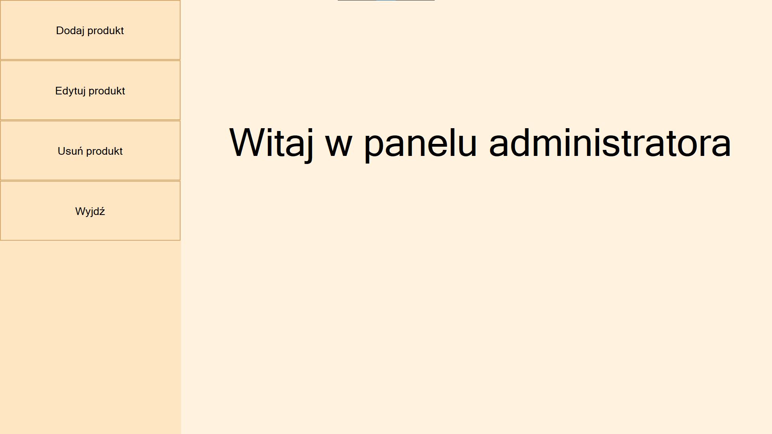

**Ekran dodawania produktu**

Ekran dodawania produktu. Menu po lewej stronie jest identyczne jak w ekranie administratora. Po prawej stronie jest logo restauracji, nazwa produktu (wraz z polem do wpisania), cena (wraz z polem do wpisania), zdjęcie (wraz z polem do wpisania), kategoria (wraz z wyborem kategorii z listy wszystkich istniejących kategorii). Na dole widnieje przycisk “Dodaj” dodający produkt do bazy. Gdy podamy lokalizację zdjęcia, a dane zdjęcie nie będzie istniało, wyświetli się grafika z napisem “Error”. Każdy dodany produkt domyślnie ma ustawiony status jako niedostępny. Po dodaniu produktu wyświetli się okienko z napisem “Produkt został dodany pomyślnie”.

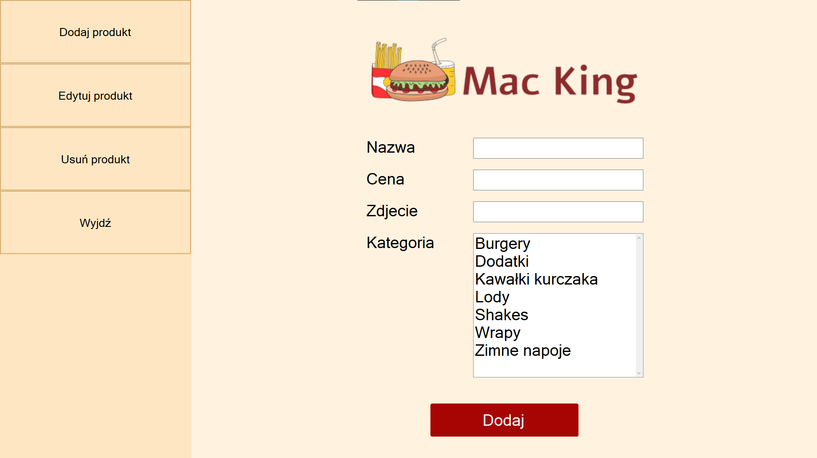

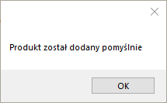

**Ekran wyboru produktu do edycji**

Ekran wyboru produktu do edycji. Menu po lewej stronie jest identyczne jak w ekranie administratora. Po prawej stronie jest nazwa kategorii oraz przyciski do jej zmiany oraz lista złożona z kafelków. Kafelki składają się z zdjęcia produktu, nazwy i ceny. Po kliknięciu w kafelek przeniesie do ekranu edycji produktu.

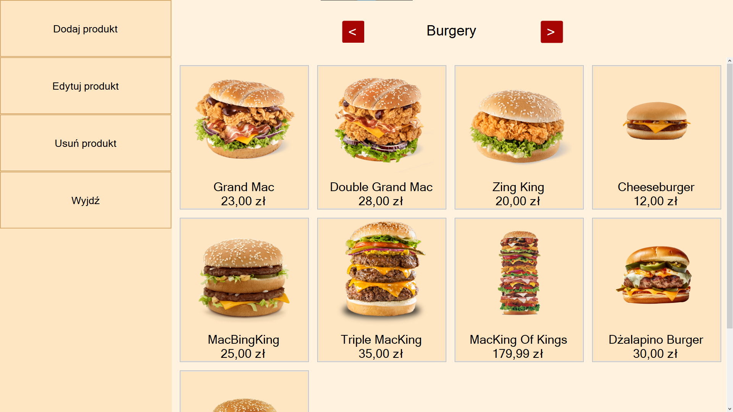

**Ekran edycji produktu**

Ekran wyboru produktu do edycji. Menu po lewej stronie jest identyczne jak w ekranie administratora. Po prawej stronie jest logo restauracji, nazwa produktu (wraz z polem do wpisania), cena (wraz z polem do wpisania), zdjęcie (wraz z polem do wpisania), dostępność (wraz z wyborem opcji “Dostępny” lub “Niedostępny” z listy), kategoria (wraz z wyborem kategorii z listy wszystkich istniejących kategorii). Na dole widnieje przycisk “Cofnij” oraz “Modyfikuj” zmieniający informacje o produkcie w bazie. Gdy podamy lokalizację zdjęcia, a dane zdjęcie nie będzie istniało, wyświetli się grafika z napisem “Error”. Po zmodyfikowaniu produktu wyświetli się okienko z napisem “Dane produktu zostały zmodyfikowane pomyślnie”. Gdy status dostępność jest ustawiony jest jako “Niedostępny” produkt ten nie wyświetli się na ekranie menu.

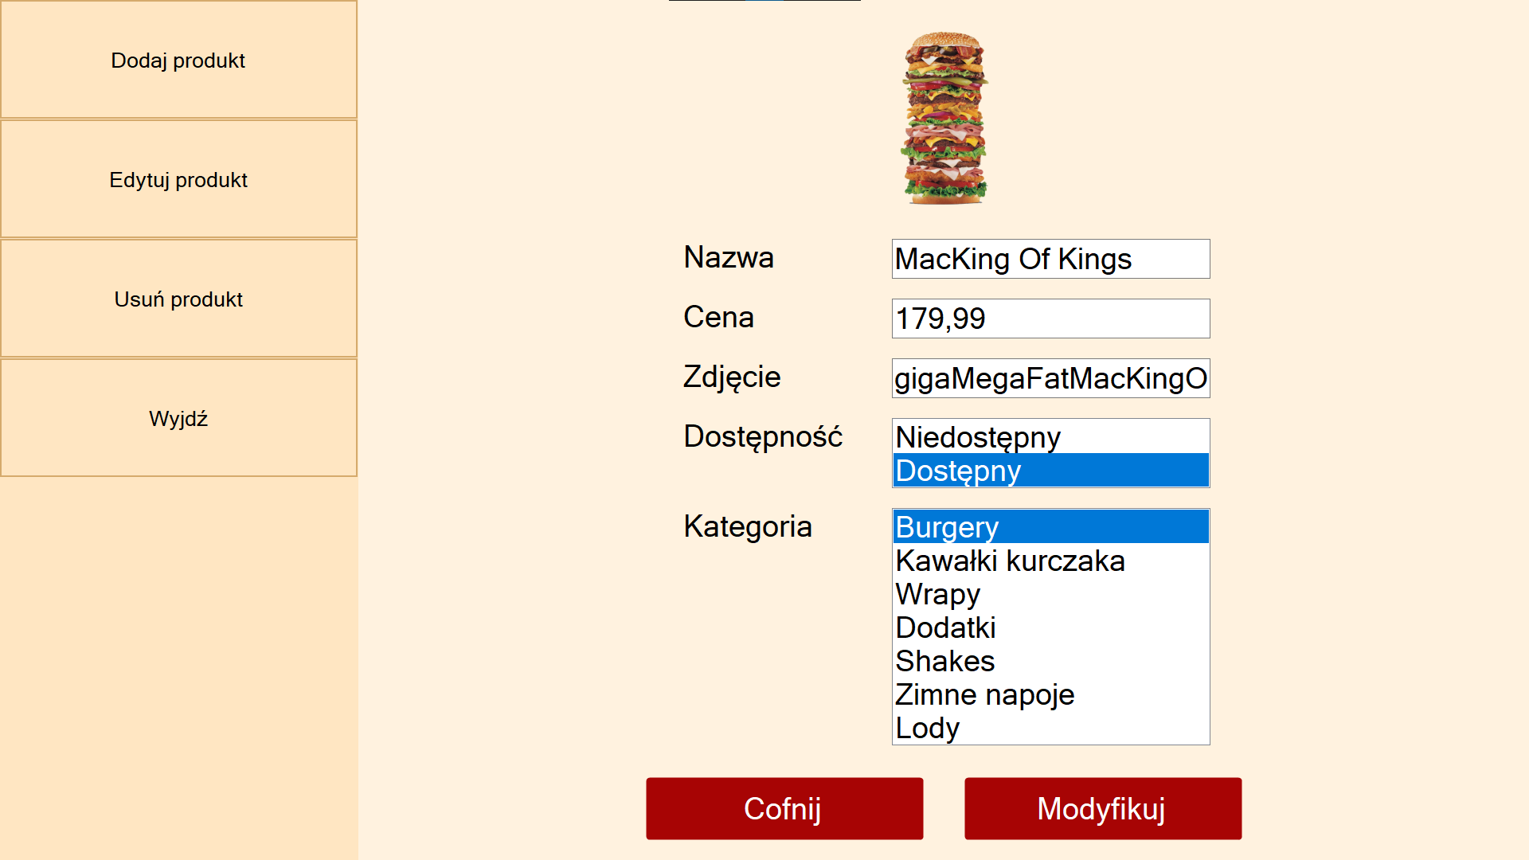

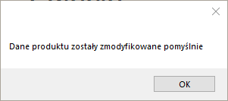

**Ekran wyboru produktu do usunięcia**

Ekran wyboru produktu do usunięcia. Menu po lewej stronie jest identyczne jak w ekranie administratora. Po prawej stronie jest nazwa kategorii oraz przyciski do jej zmiany oraz lista złożona z kafelków. Kafelki składają się z zdjęcia produktu, nazwy i ceny. Po kliknięciu w kafelek przeniesie do ekranu usuwania produktu.

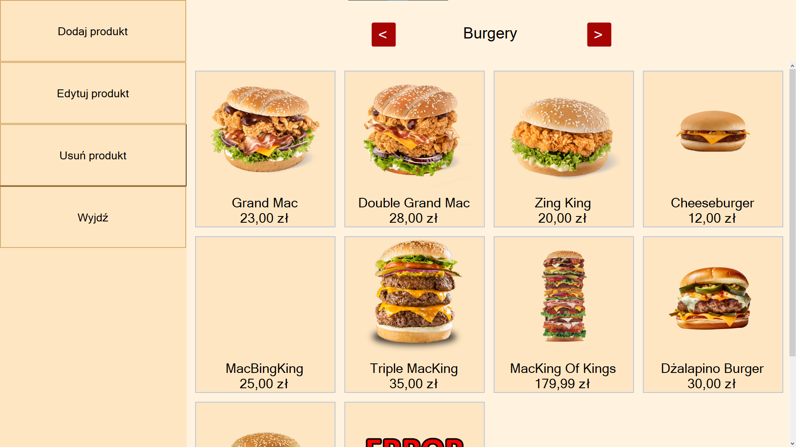

**Ekran usuwania produktu**

Ekran wyboru produktu do edycji. Menu po lewej stronie jest identyczne jak w ekranie administratora. Po prawej stronie jest zdjęcie produktu, jego nazwa oraz przyciski “Usuń” (kliknięcie usunie produkt z bazy) oraz “Cofnij”. Po usunięciu produktu wyświetli się napis “Usunięto pomyślnie”.

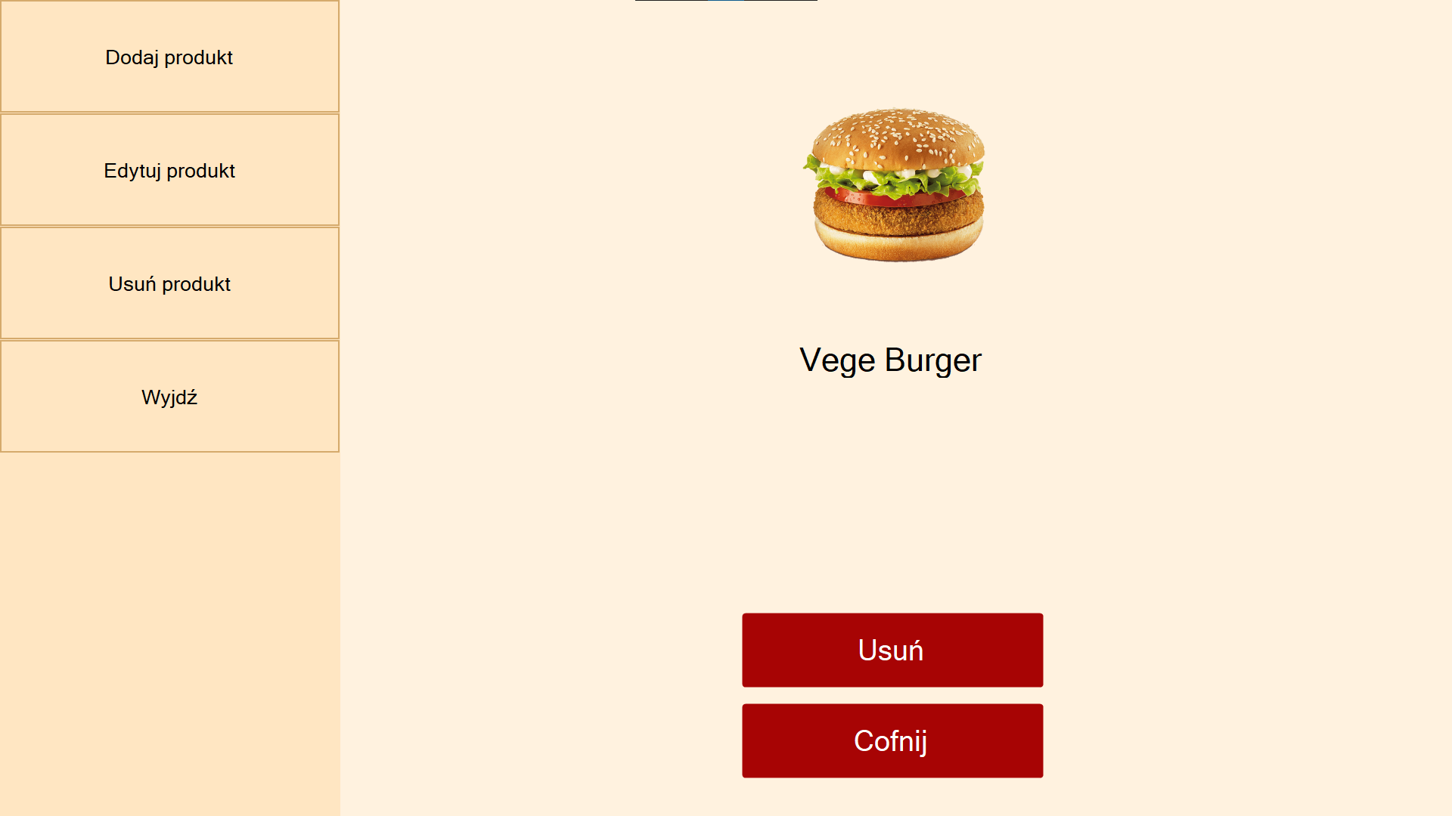

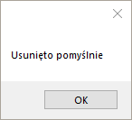

**Ekran realizacji zamówień**

Ekran realizacji zamówień. Wyświetla się po zalogowaniu na konta pracownika. Możemy z tego poziomu wyświetlić listę kafelków z zamówieniami. Każdy kafelek składa się z numeru zamówienia oraz listy produktów przypisanych do zamówienia. Każdy produkt na liście można oznaczyć jako wykonany (zostanie od przekreślony). Jeżeli oznaczymy wszystkie produkty w danym zamówieniu jako wykonane to widniejący na końcu kafelka przycisk “Zamówienie gotowe” stanie się aktywny i podświetlony na zielono. Po kliknięciu tego przycisku wyświetla się komunikat “Czy jesteś pewny?”.

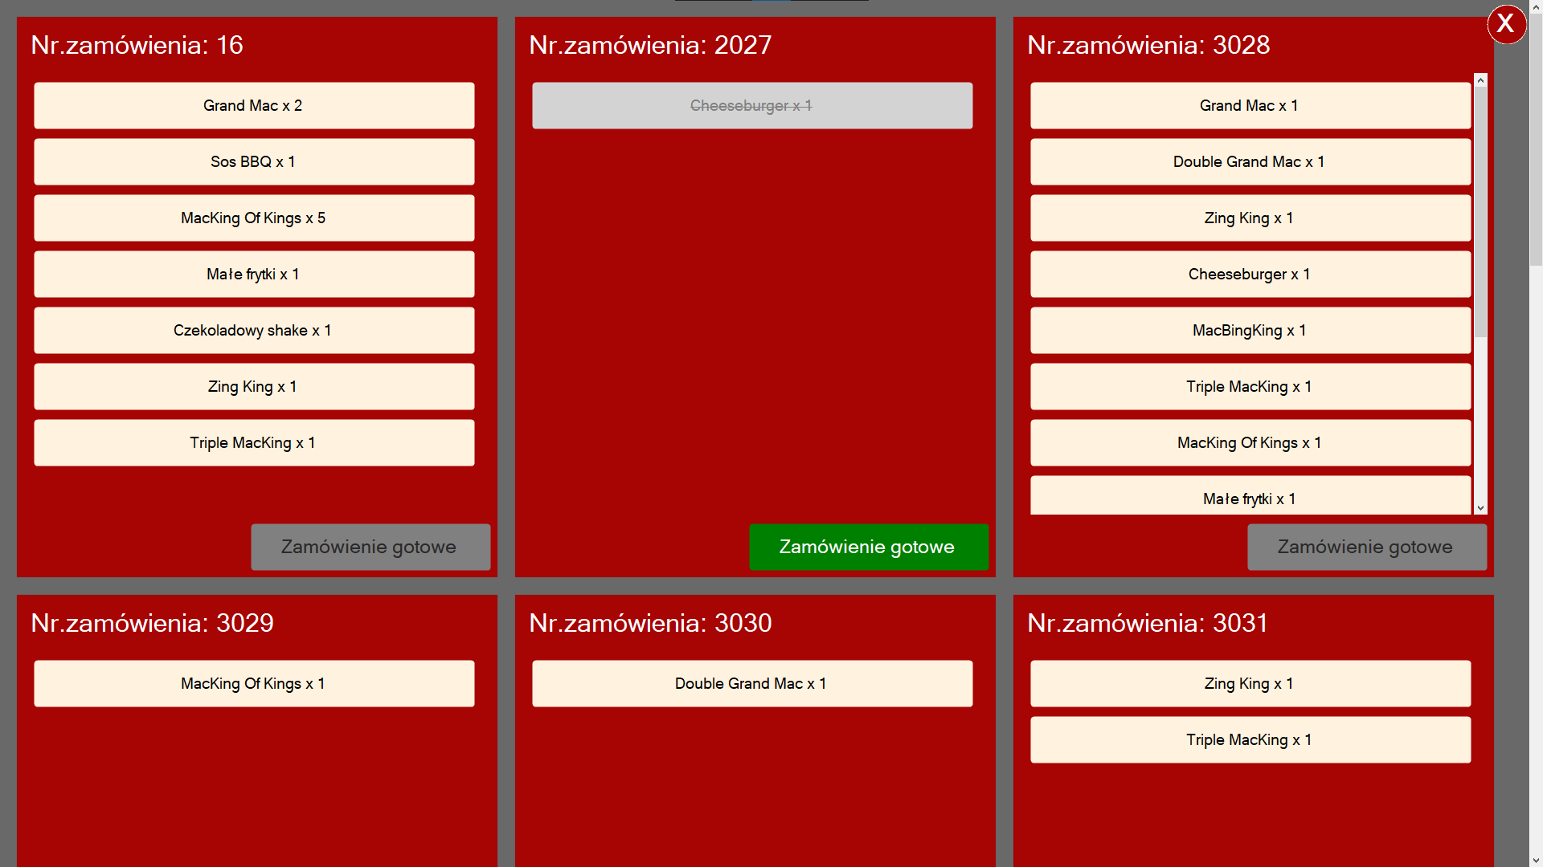

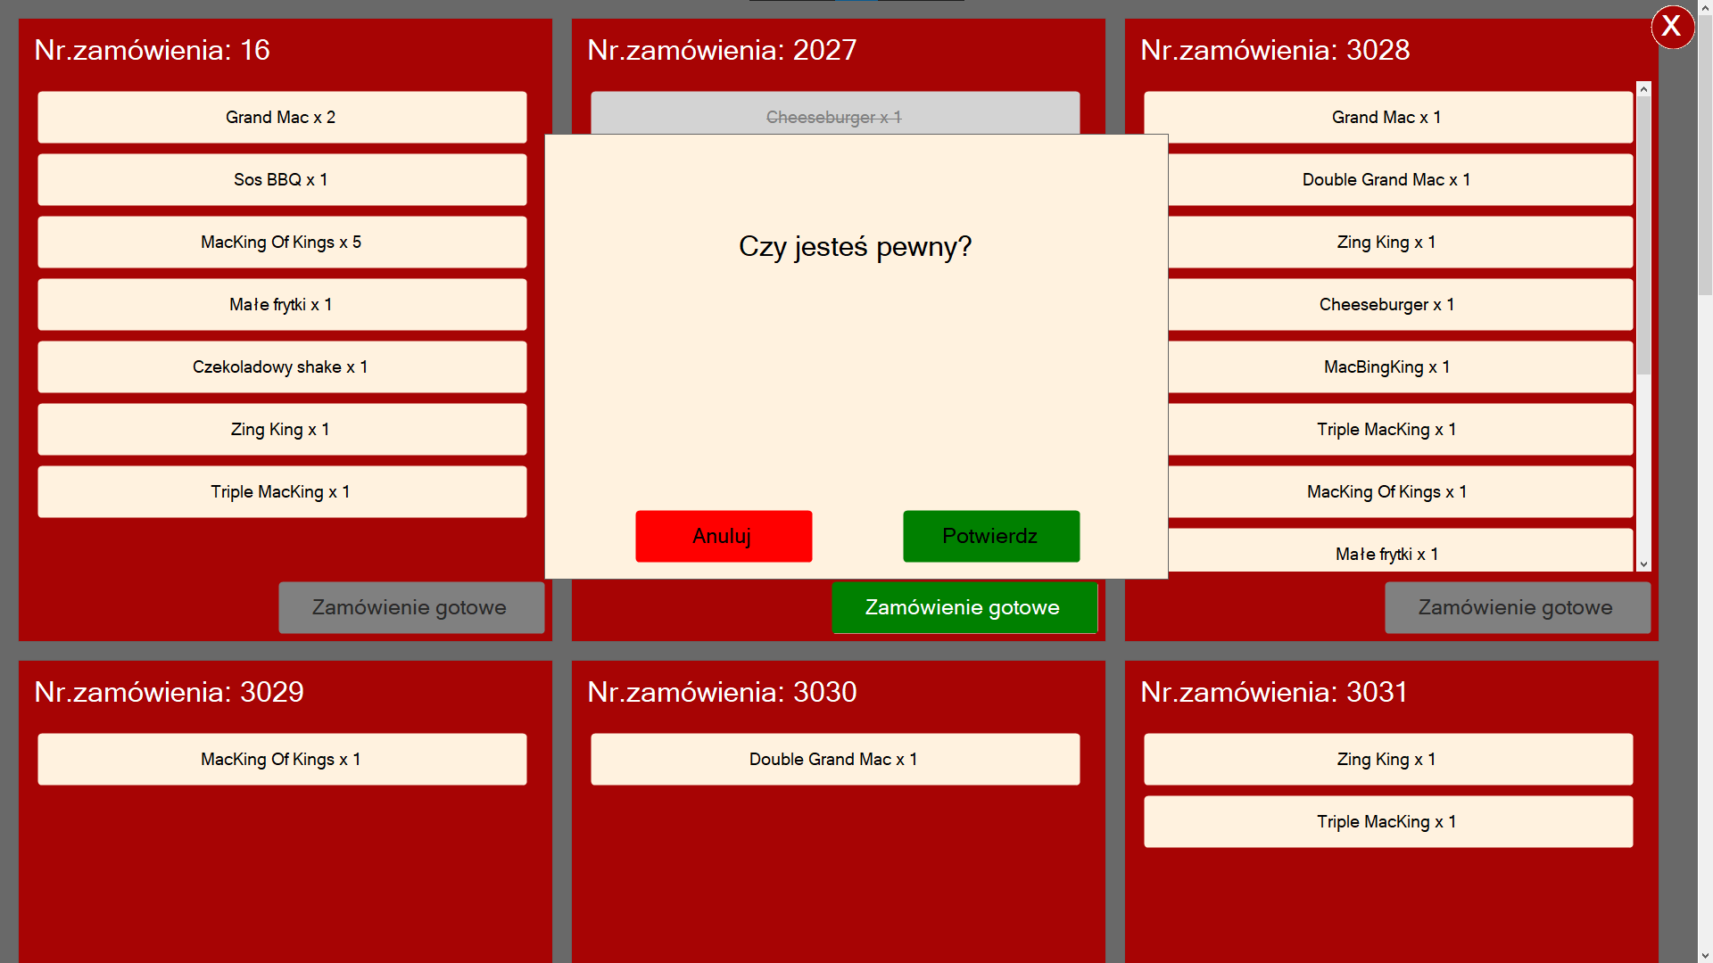

1. **Podsumowanie**

Na początku nasz projekt obejmował tylko i wyłącznie możliwość składania zamówień. Jednak z postępem prac uznaliśmy, że aplikacja okrojona tylko do wymienionych wyżej funkcjonalności jest mało praktyczna, dlatego postanowiliśmy dodać do niej kilka dodatkowych funkcjonalności. Należą do nich: automatyczne dostosowywanie interfejsu aplikacji i puli możliwych do wykonania interakcji dla różnego poziomu uprawnień, możliwość dodawania, usuwania oraz edytowania produktów, ustawianie produktów jako niedostępne, wyświetlanie zamówień do realizacji, oznaczania zamówień jako wykonane, wykonanie pozycji w zamówieniach jako wykonane.

Stworzona aplikacja przeznaczona jest dla restauracji, które chcą usprawnić procedurę składania zamówień oraz trafiać do szerszej grupy odbiorców poprzez zamawianie bez konieczności kontaktu z pracownikiem firmy. Pomoże ona w przeprowadzeniu wielu rezerwacji jednocześnie oraz będzie reklamą restauracji.